Załącznik nr 1
WYKAZ
mienia przeznaczonego do zbycia przez Lotniczą Akademię Wojskową

Lp. | Nawa materiału/wyposażenia | J.M. | Ilość | Nr inwentarzowy/  Symbol indeksu/KTM | Data wpisu do ewidencji | Cena minimalna netto *
1 | 2 | 3 | 4 | 5 | 8 | 9
 | Fotel teatralny na met.podst. ** | szt. | 356 | WP3-5 | 29.04.2015 | 2,00
 | Kanapa drewniana /ludw/ | szt. | 1 | WP8-17/1-7 | 29.04.2015 | 40,00
 | Kanapa drewniana /ludw/ | szt. | 1 | WP8-17/1-8 | 29.04.2015 | 40,00
 | Kanapa drewniana /ludw/ | szt. | 1 | WP8-17/1-9 | 29.04.2015 | 40,00
 | Kanapa drewniana /ludw/ | szt. | 1 | WP8-17/11 | 29.04.2015 | 40,00
 | Kanapa drewniana /ludw/ | szt. | 1 | WP8-17/16 | 29.04.2015 | 40,00
 | Kanapa drewniana /ludw/ | szt. | 1 | WP8-17/17 | 29.04.2015 | 40,00
 | Kanapa drewniana /ludw/ | szt. | 1 | WP8-17/21 | 29.04.2015 | 40,00
 | Kanapa drewniana /ludw/ | szt. | 1 | WP8-17/22 | 29.04.2015 | 40,00
 | Kanapa drewniana /ludw/ | szt. | 1 | WP8-17/24 | 29.04.2015 | 40,00
 | Kanapa drewniana /ludw/ | szt. | 1 | WP8-17/25 | 29.04.2015 | 40,00
 | Kanapa drewniana /ludw/ | szt. | 1 | WP8-17/28 | 29.04.2015 | 40,00
 | Kanapa drewniana /ludw/ | szt. | 1 | WP8-17/33 | 29.04.2015 | 40,00
 | Kanapa drewniana /ludw/ | szt. | 1 | WP8-17/34 | 29.04.2015 | 40,00
 | Kanapa drewniana /ludw/ | szt. | 1 | WP8-17/35 | 29.04.2015 | 40,00
 | Fotel klubowy drewniany | szt. | 1 | WP3-3-71 | 29.04.2015 | 15,00
 | Fotel klubowy drewniany | szt. | 1 | WP3-3-72 | 29.04.2015 | 15,00
 | Fotel klubowy drewniany | szt. | 1 | WP3-3-75 | 29.04.2015 | 15,00
 | Fotel klubowy drewniany | szt. | 1 | WP3-3-76 | 29.04.2015 | 15,00
 | Fotel klubowy drewniany | szt. | 1 | WP3-3-77 | 29.04.2015 | 15,00
 | Fotel klubowy drewniany | szt. | 1 | WP3-3-78 | 29.04.2015 | 15,00
 | Fotel klubowy drewniany | szt. | 1 | WP3-3-79 | 29.04.2015 | 15,00
 | Fotel klubowy drewniany | szt. | 1 | WP3-3-80 | 29.04.2015 | 15,00
 | Fotel klubowy drewniany | szt. | 1 | WP3-3-83 | 29.04.2015 | 15,00
 | Fotel klubowy drewniany | szt. | 1 | WP3-3-84 | 29.04.2015 | 15,00
 | Fotel klubowy drewniany | szt. | 1 | WP3-3-85 | 29.04.2015 | 15,00

1*) Cena dotyczy jednej sztuki.
**) zakup minimum 4 sztuk i ich wielokrotności (fotele łączone po cztery sztuki).
Zdjęcia poglądowe:
- Fotel teatralny na met.podst.

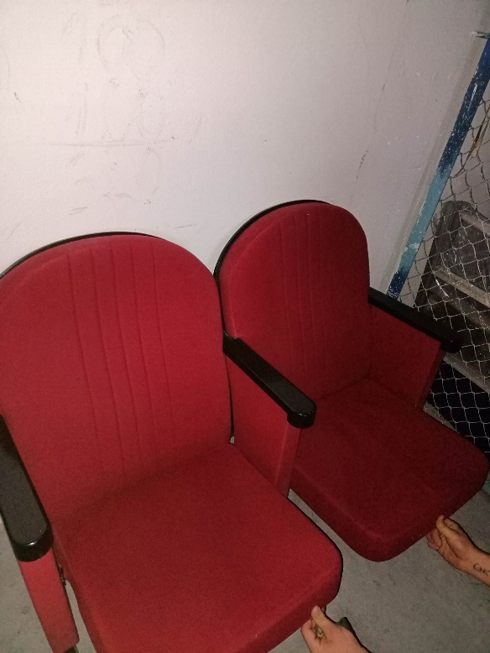

- Kanapa drewniana /ludw/
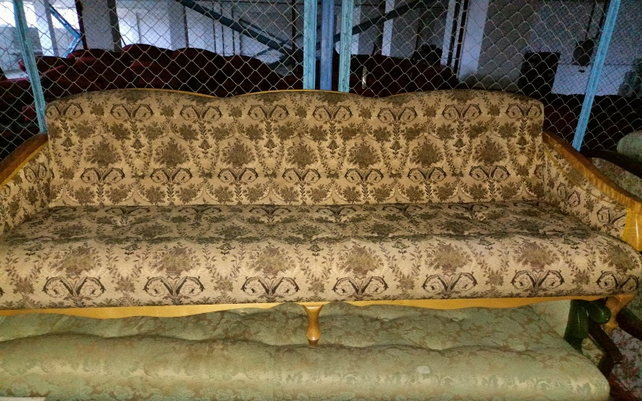

- Fotel klubowy drewniany


